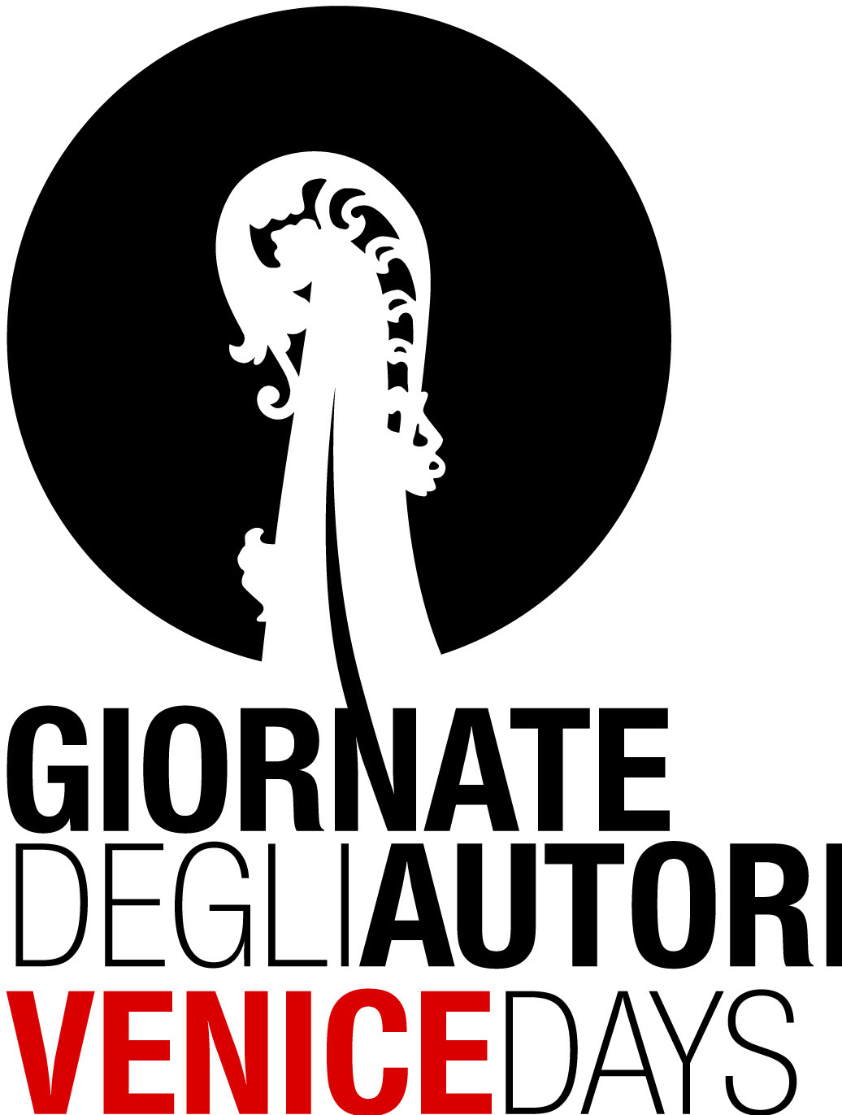

JULIA
regia di J. Jackie Baier

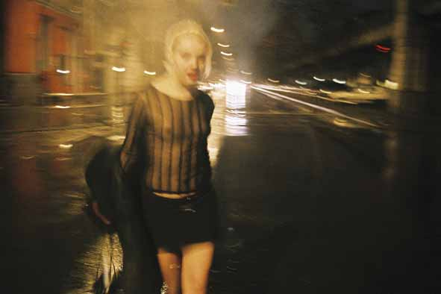

International press:
Silversalt PR
Thessa Mooij
New York +1.212.729.7071
Venice +39.346.360.6920
thessa@silversaltpr.com

Ufficio Stampa Italia:
The Rumors
Chiara Bolognesi 339.857.8872 Gianni Galli 335.842.2890
Romina Such 339.368.9010

World sales:
Maren Kroymann info@therumors.it mk@m-appeal.com
+49.30.6150.7505

Proiezione stampa:
Mercoledì 28 agosto, ore 22.00, Sala Casinò
Proiezione ufficiale:
Sabato 31 agosto, ore 22.00, Sala Casinò

Documentario, Germania/Lituania 2013, colore, 89’, world premiere
Julia K: “Non posso dire di essere una donna, ma nemmeno di essere un uomo. Sono qualcosa...sono una creazione di Dio, una distorta creazione di Dio. Dio era distratto quando sono nata.”
Cosa ha esattamente spinto un ragazzo della scuola d’arte a lasciare la sua casa in Lituania per andare come ragazza a vendere il suo corpo nelle strade di Berlino? Per oltre dieci anni la fotografa e filmaker tedesca J.Jackie Baier ha seguito la vita senza compromessi del transessuale Julia K., lavoratore autonomo fuorilegge, nel lurido retro e sulle appiccicose sedie di un cinema porno.

Julia non riconosce nessuna autorità oltre al suo Dio distratto. Lei è una di quelle outsider che non ha mai firmato un “contratto sociale”. Julia parla una forma arcaica di tedesco che non è più usata in Germania dall’inizio del XIX secolo. Dipinge acquarelli “per rilassarsi”. Era la più brava della sua classe alla scuola d’arte di Klaipeda e ora, a Berlino, è una prostituta transessuale che a volte non riesce a trovare la strada per tornare a casa.

Baier segue Julia quando ritorna nella sua città natale, Klaipeda. Documenta quello che sarà un emozionante confronto con la sua vecchia vita, che in Lituania sembra essere rimasta come l’aveva lasciata dodici anni prima, inclusa l’opinione sulle identità sessuali e la sessualità.

Il film è prodotto da J. Jackie Baier in collaborazione con Gamma Bak (Germania) e Dagne Vildziunaite (Lituania), con il sostegno di Medienboard Berlin Brandenburg, Beautragte der Bundesregierung für Kultur und Medien, The Culture Support Foundation of the Republic of Lithuania e German Films.

J. JACKIE BAIER

J. Jackie Baier è una fotografa e filmaker che vive a Berlino e racconta gli orientamenti sessuali attraverso la fotografia, i documentari e la fiction sin dal 1983.

Il suo precedente film HOUSE OF SHAME, un documentario musicale, è stato presentato al Festival Internazionale di Berlino nel 2011. Protagonista l’artista newyorkese Joey Arias, il film ritrae le feste settimanali alla House of Shame di Berlino, frutto dell’ingegno del promoter Chantal Lehner – cresciuto nella Berlino degli sfrenati anni ’80. HOUSE OF SHAME vinse il Premio come Miglior Documentario al Festival LGBT Chéries-Chéris di Parigi nel 2011.

www.julia-der-film.de

J. Jackie Baier: http://www.jackielynn.de
Sales: m-appeal: www.m-appeal.com
Produttori: Gamma Bak Filmproduktion (Germania) www.headcoldfilm.net
Just A Moment (Lituania) www.justamoment.lt

